Le droit à l’information

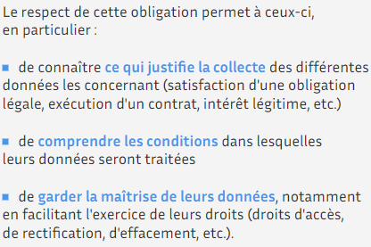

L’obligation de transparence pèse sur les responsables des traitements :

* En cas de collecte directe de données
* En cas de collecte indirecte de données
* Dans le cadre de la collecte
* Également dans l’hypothèse d’une modification substantielle ou d’u évènement particulier

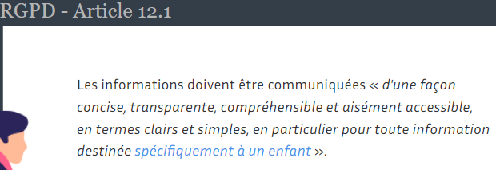

En cas de collecte directe des données le responsable de traitement doit fournir à la personne concernée :

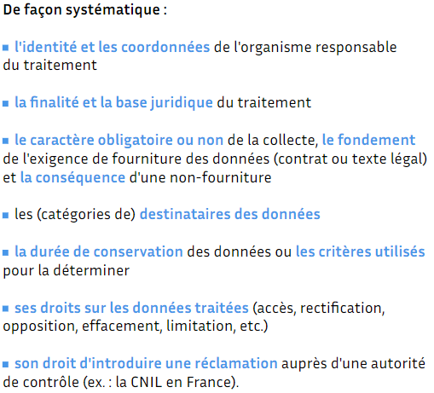

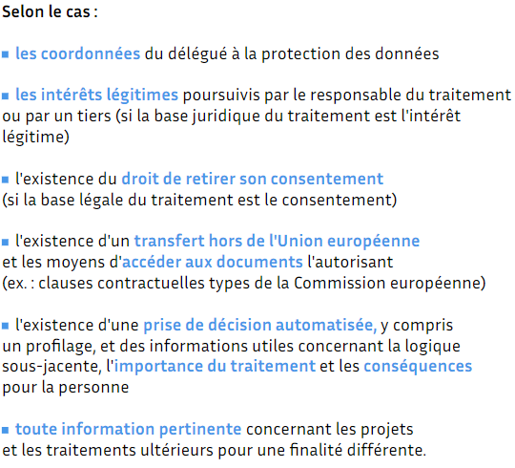

En cas de collecte indirecte des données le responsable de traitement doit fournir à la personne concernée, dans un délai d’un mois :

- Les mêmes données qu’en collecte directe

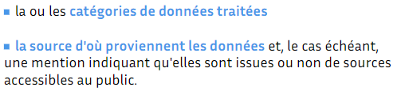

Les dérogations à l’obligation d’information (En cas de collecte directe ou indirecte des données) :

* La personne dispose déjà de ces informations

Les dérogations à l’obligation d’information (En cas de indirecte des données) :

